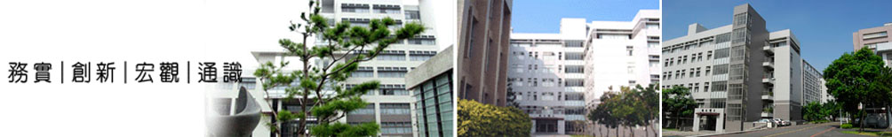

中區技專校院校際聯盟
第三季參訪聯誼會活動計畫
壹、緣起：
為能整合中區技專校院校際聯盟，本聯盟以中區技專校院校長為指導委員，組成推動委員會領導推動聯盟事宜。
貳、活動宗旨：
本聯盟宗旨系結合中區技專校院，促進校際資源有效利用與整合，建立良好互動機制，以提升整體競爭力，進行追求卓越之各種聯盟發展事項。
叁、辦理單位：
指導單位：中區技專校院校際聯盟
主辦單位：僑光科技大學
協辦單位：南開科技大學
肆、參加對象：
中區技專校院校際聯盟各校校長或代表、業界代表。
伍、11月5日(星期五)參訪聯誼行程表
時 間 | 活動內容 | 主持人/主講人 | 地 點
14:20-14:30 | 來賓報到 |  | 南開科大  樸華樓第三會議室
14:30-14:40 | 開幕式(介紹貴賓) | 南開科技大學  陳猷龍校長  僑光科技大學  吳校長德和 | 南開科大  樸華樓第三會議室
14:40-14:50 | 南開科技大學簡介 | 南開科技大學  陳猷龍校長 | 南開科大  樸華樓第三會議室
14:50-16:10 | 99年度第三季會議 | 僑光科技大學  吳校長德和 | 南開科大  樸華樓第三會議室
16:10-16:25 | 茶敘&合影 | 南開科技大學  陳猷龍校長 | 南開科大  樸華樓第三會議室
16:25-16:45 | 嵩贊油封工業股份有限公司 | 賴炯彰 董事長 | 南開科大  樸華樓第三會議室
16:45-17:15 | 參觀智慧生活屋 | 福祉所 | 智慧生活屋
17:15-19:30 | 晚宴(成都川菜館) | 南開科技大學  陳猷龍校長 | 南開校車/自行備車
19:30~ | 賦歸
陸、請配合辦理事項:
一、第三季聯誼會議請聯盟之六個推動委員會召集學校，提出99學年度之計畫，除六個推動委員會召集學校外，其他聯盟學校，如果有新的計畫要推動，亦可於本次會議中提出討論；委員會補助金額維持5萬元，請將推動計畫書及辦法草案於10月25日(一)前以mail信箱傳送至hua@nkut.edu.tw。。
二、請國立雲林科技大學、虎尾科技大學彙整各校有關貴重儀設備資料及草擬儀器資源共用辦法草案，提交至第三季會議討論。

